

**รายงานผลการประเมินความเสี่ยงการทุจริต  
ประเด็นที่เกี่ยวข้องกับสินบน  
สำนักงานเขตพื้นที่การศึกษามัธยมศึกษาสกลนคร  
ประจำปีงบประมาณ พ.ศ. 2568**

สำนักงานเขตพื้นที่การศึกษามัธยมศึกษาสกลนคร

สำนักงานคณะกรรมการการศึกษาขั้นพื้นฐาน

กระทรวงศึกษาธิการ

**คำนำ**

สำนักงานเขตพื้นที่การศึกษามัธยมศึกษาสกลนคร ดำเนินการวิเคราะห์ความเสี่ยงการทุจริตในการปฏิบัติงาน โดยวิเคราะห์ ความเสี่ยงการทุจริต ตามมาตรฐาน COSO (The Committee of Sponsoring Organizations of the Tread way Commission) เพื่อกำหนดมาตรการสำคัญเร่งด่วนเชิงรุกในการป้องกันไม่ให้เกิดการทุจริต มุ่งการบริหารงานที่โปร่งใส ตรวจสอบได้ และการแก้ไขปัญหาการกระทำผิดวินัยของบุคลากรในสำนักงานเขตพื้นที่การศึกษาที่เป็นปัญหาสำคัญและพบบ่อย นอกจากนี้ ยังนำความเสี่ยงการทุจริตที่ได้นี้มากำหนดเป็นมาตรการภายในเพื่อป้องกันการทุจริต ของสำนักงานเขตพื้นที่การศึกษามัธยมศึกษาสกลนคร อีกด้วย เพื่อมุ่งตอบสนองต่อยุทธศาสตร์ชาติ ๒๐ ปี แผนแม่บทภายใต้ยุทธศาสตร์ชาติ ประเด็น การต่อต้านการทุจริตและประพฤติมิชอบ แผนการปฏิรูปประเทศด้านการป้องกันและปราบปรามการทุจริตและประพฤติมิชอบ นโยบายและแผนระดับชาติ ว่าด้วยความมั่นคงแห่งชาติ นโยบายเสริมสร้างความมั่นคงของชาติจากภัยการทุจริต ตลอดจนการประเมินคุณธรรมและความโปร่งใสในการดำเนินงานของสำนักงานเขตพื้นที่การศึกษาและสถานศึกษาออนไลน์ (Integrity and Transparency Assessment Online: ITA Online) มีค่าคะแนนที่สูงขึ้นตามเกณฑ์ที่สำนักงานคณะกรรมการการศึกษาขั้นพื้นฐาน ได้กำหนดไว้

สำนักงานเขตพื้นที่การศึกษามัธยมศึกษาสกลนคร

**สารบัญ**

หน้า

**คำนำ**

**สารบัญ**

**ส่วนที่ 1 บทนำ 1** 1. หลักการและเหตุผล **1**

2. วัตถุประสงค์ 3

3. ศัพท์เฉพาะ คำนิยาม 4

**ส่วนที่ 2 การประเมินความเสี่ยงการทุจริต ในประเด็นที่เกี่ยวข้องกับสินบน 5**

1. กำหนดเกณฑ์การประเมินความเสี่ยงการทุจริต ในประเด็นที่เกี่ยวข้องกับสินบน 5
   1. เกณฑ์โอกาสที่จะเกิดการทุจริต (likelihood) 6
   2. เกณฑ์ผลกระทบ (Impact) 6
   3. เกณฑ์การจัดระดับความรุนแรงของความเสี่ยงการทุจริต (Degree of Risk) 6

2. การประเมินความเสี่ยงการทุจริต ในประเด็นที่เกี่ยวข้องกับสินบน 8

3. มาตรการในการบริหารจัดการความเสี่ยงการทุจริต ในประเด็นที่เกี่ยวข้องกับสินบน 10

**ส่วนที่ 1**

**บทนำ**

**หลักการและเหตุผล**

การมีผลประโยชน์ทับซ้อนถือเป็นการทุจริตคอร์รัปชันประเภทหนึ่ง เพราะเป็นการแสวงหาประโยชน์ส่วนบุคคลโดยการละเมิดต่อกฎหมายหรือจริยธรรมด้วยการใช้อำนาจในตำแหน่งหน้าที่ไปแทรกแซง การใช้ดุลยพินิจ ในกระบวนการตัดสินใจของเจ้าหน้าที่ของรัฐ จนทำให้เกิดการละทิ้งคุณธรรมในการปฏิบัติหน้าที่สาธารณะ ขาดความเป็นอิสระ ความเป็นกลาง และความเป็นธรรม จนส่งผลกระทบต่อประโยชน์สาธารณะของส่วนรวม และทำให้ผลประโยชน์หลักขององค์กร หน่วยงาน สถาบันและสังคมต้องสูญเสียไป โดยผลประโยชน์ที่สูญเสียไปอาจอยู่ในรูปของผลประโยชน์ทางการเงิน คุณภาพการให้บริการ ความเป็นธรรมในสังคม รวมถึงคุณค่าอื่น ๆ ตลอดจนโอกาสในอนาคตตั้งแต่ระดับองค์กรจนถึงระดับสังคม อย่างไรก็ตามท่ามกลางผู้ที่จงใจกระทำความผิด ยังพบผู้กระทำความผิดโดยไม่เจตนาหรือไม่มีความรู้ในเรื่องดังกล่าวอีกเป็นจำนวนมาก จนนำไปสู่การถูกกล่าวหาร้องเรียนเรื่องทุจริตหรือถูกลงโทษทางอาญา ผลประโยชน์ทับซ้อน หรือความขัดแย้งกันระหว่างผลประโยชน์ ส่วนตนและผลประโยชน์ส่วนรวม (Conflict of interest : COI) เป็นประเด็นปัญหาทางการบริหารภาครัฐ ในปัจจุบันที่เป็นบ่อเกิดของปัญหาการทุจริตประพฤติมิชอบในระดับที่รุนแรงขึ้น และยังสะท้อนปัญหาการขาด หลักธรรมาภิบาลและเป็นอุปสรรคต่อการพัฒนาประเทศ อีกด้วย

สำนักงานเขตพื้นที่การศึกษามัธยมศึกษาสกลนคร ดำเนินการวิเคราะห์ความเสี่ยงการทุจริตโดยวิเคราะห์ ความเสี่ยงการทุจริตตามมาตรฐาน COSO (The Committee of Sponsoring Organizations of the Tread way Commission) เป็นกรอบการวิเคราะห์ความเสี่ยงเกี่ยวกับผลประโยชน์ทับซ้อน

**การวิเคราะห์ความเสี่ยง** หมายถึง กระบวนการวิเคราะห์ความเสี่ยงที่เป็นระบบในการบริหารปัจจัย และควบคุมกระบวนการปฏิบัติงานเพื่อลดมูลเหตุของโอกาสที่จะทำให้เกิดความเสียหายจาก การปฏิบัติงาน ที่อาจเกิดการทุจริต

**ประเภทของความเสี่ยง แบ่งออกเป็น ๔ ด้าน** ดังนี้

1. ความเสี่ยงด้านกลยุทธ์ (Strategic Risk: S) หมายถึง ความเสี่ยงเกี่ยวกับการบรรลุเป้าหมายและพันธกิจ ในภาพรวมที่ เกิดจากเปลี่ยนแปลงของสถานการณ์และเหตุการณ์ภายนอกที่ส่งผลต่อกลยุทธ์ที่กำหนดไว้ และการปฏิบัติตามแผนกลยุทธ์ไม่เหมาะสม รวมถึงความไม่สอดคล้องกันระหว่างนโยบายเป้าหมายกลยุทธ์ โครงสร้างองค์กร ภาวการณ์แข่งขัน ทรัพยากรและสภาพแวดล้อม อันส่งผลกระทบต่อวัตถุประสงค์หรือเป้าหมายขององค์กร

2. ความเสี่ยงด้านการดำเนินงาน (Operational Risk: O) เกี่ยวข้องกับประสิทธิภาพประสิทธิผล หรือผลการปฏิบัติงาน โดยความเสี่ยงที่อาจเกิดขึ้นเป็นความเสี่ยง เนื่องจากระบบงานภายในขององค์กร/กระบวนการเทคโนโลยี หรือนวัตกรรมที่ใช้/บุคลากร/ความเพียงพอของข้อมูล ส่งผลต่อประสิทธิภาพ ประสิทธิผลในการดำเนินโครงการ

2

3. ความเสี่ยงด้านการเงิน (Financial Risk: F) เป็นความเสี่ยงเกี่ยวกับการบริหารงบประมาณ และการเงิน เช่น การบริหารการเงินที่ไม่ถูกต้อง ไม่เหมาะสม ทำให้ขาดประสิทธิภาพ และไม่ทันต่อสถานการณ์ หรือเป็นความเสี่ยงที่เกี่ยวข้องกับการเงินขององค์การ เช่นการประมาณการงบประมาณไม่เพียงพอ และไม่สอดคล้องกับขั้นตอน การดำเนินการ เป็นต้น เนื่องจากขาดการจัดหาข้อมูล การวิเคราะห์ การวางแผน การควบคุม และการจัดทำรายงานเพื่อนำมาใช้ในการบริหารงบประมาณ และการเงินดังกล่าว

4. ความเสี่ยงด้านการปฏิบัติตามกฎหมาย/กฎระเบียบ (Compliance Risk: C) เกี่ยวข้องกับการปฏิบัติตามกฎระเบียบต่างๆ โดยความเสี่ยงที่อาจเกิดขึ้นเป็นความเสี่ยง เนื่องจากความไม่ชัดเจน ความไม่ทันสมัย หรือความไม่ครอบคลุมของกฎหมาย กฎระเบียบ ข้อบังคับต่างๆ รวมถึงการทำนิติกรรมสัญญา การร่างสัญญาที่ไม่ครอบคลุมการดำเนินงาน

**สาเหตุของการเกิดความเสี่ยง อาจเกิดจากปัจจัยหลัก 2 ปัจจัย** คือ

**1) ปัจจัยภายใน** เช่น นโยบายของผู้บริหาร ความซื่อสัตย์ จริยธรรม คุณภาพของบุคลากร และการเปลี่ยนแปลงระบบงานความเชื่อถือได้ ของระบบสารสนเทศ การเปลี่ยนแปลงผู้บริหารและเจ้าหน้าที่บ่อยครั้งการควบคุม กำกับดูแลไม่ทั่วถึง และการไม่ปฏิบัติตามกฎหมาย ระเบียบหรือข้อบังคับของหน่วยงาน เป็นต้น

**2) ปัจจัยภายนอก** เช่น กฎหมาย ระเบียบ ข้อบังคับของทางราชการ การเปลี่ยนแปลงทางเทคโนโลยี หรือสภาพการแข่งขัน สภาวะแวดล้อมทั้งทางเศรษฐกิจและการเมือง เป็นต้น

**ผลประโยชน์ทับซ้อน** หมายถึง สภาวการณ์หรือข้อเท็จจริงที่บุคคล ไม่ว่าจะเป็นนักการเมืองข้าราชการ พนักงานบริษัท หรือผู้บริหารซึ่งมีอำนาจหน้าที่เจ้าหน้าที่ของรัฐ ปฏิบัติหน้าที่ในตำแหน่งหน้าที่ ที่บุคคลนั้นรับผิดชอบอยู่ และส่งผลกระทบต่อประโยชน์ส่วนรวม ซึ่งการกระทำนั้นอาจจะเกิดขึ้นอย่างรู้ตัวหรือไม่รู้ตัว ทั้งเจตนาและไม่เจตนา และมีรูปแบบที่หลากหลายไม่จำกัดอยู่ในรูปของตัวเงินหรือทรัพย์สินเท่านั้น แต่รวมถึงผลประโยชน์อื่นๆ ที่ไม่ใช้ในรูปตัวเงินหรือทรัพย์สินก็ได้ อาทิ การแต่งตั้งพรรคพวกเข้าไปดำรงตำแหน่งในองค์กรต่างๆ ทั้งในหน่วยงานราชการ รัฐวิสาหกิจ และบริษัทจำกัดหรือการที่บุคคลผู้มีอำนาจหน้าที่ตัดสินใจให้ญาติพี่น้องหรือบริษัทที่ตนมีส่วนได้ส่วนเสียได้รับสัมปทานหรือผลประโยชน์ จากทางราชการโดยมิชอบ ส่งผลให้บุคคลนั้นขาดการตัดสินใจที่เที่ยงธรรม เนื่องจากยึดผลประโยชน์ส่วนตนเป็นหลัก ผลเสีย จึงเกิดขึ้นกับประเทศชาติ การกระทำแบบนี้เป็นการกระทำที่ผิดทางจริยธรรมและจรรยาบรรณ

**การวิเคราะห์ความเสี่ยงเกี่ยวกับผลประโยชน์ทับซ้อน** จึงหมายถึง กระบวนการวิเคราะห์ความเสี่ยง ที่เป็นระบบ ในการบริหารปัจจัยและควบคุมกระบวนการปฏิบัติงานเพื่อลดมูลเหตุของโอกาส ที่จะทำให้เกิดความเสียหายจากการปฏิบัติงานที่อาจเกิดผลประโยชน์ทับซ้อน หรือความขัดแย้งระหว่างผลประโยชน์ส่วนตน และผลประโยชน์ส่วนรวมเป็นสำคัญ อันเกี่ยวเนื่องเชื่อมโยงอย่างใกล้ชิดกับการทุจริต กล่าวคือ ยิ่งมีสถานการณ์หรือสภาวการณ์ของการขัดกันของผลประโยชน์ส่วนตนและผลประโยชน์ส่วนรวม มากเท่าใด ก็ยิ่งมีโอกาสก่อให้เกิดหรือนำไปสู่การทุจริตมากเท่านั้น

3

การวิเคราะห์ความเสี่ยงการทุจริตในครั้งนี้นำเอาความเสี่ยงในด้านต่าง ๆ มาดำเนินการวิเคราะห์ตามกรอบมาตรฐาน COSO (The Committee of Sponsoring Organizations of the Tread way Commission และตามบริบทความเสี่ยงด้านผลประโยชน์ทับซ้อนของสำนักงานคณะกรรมการการศึกษาขั้นพื้นฐาน การวิเคราะห์ความเสี่ยงเกี่ยวกับผลประโยชน์ทับซ้อนนี้ จะช่วยให้สำนักงานคณะกรรมการการศึกษาขั้นพื้นฐาน ทราบถึง ความเสี่ยงการทุจริตที่เกิดขึ้น และปัจจัยเสี่ยงที่อาจเป็นเหตุทำให้เกิด ดังนี้

1. การปฏิบัติราชการตามอำนาจหน้าที่ของข้าราชการเป็นไปในลักษณะที่ขาดหรือมีความรับผิดชอบไม่เพียงพอ

2. การปฏิบัติหน้าที่ไปในทางที่ทำให้ประชาชนขาดความเชื่อถือในความมีคุณธรรม ความมีจริยธรรม

3. การปฏิบัติหน้าที่โดยการขาดการคำนึงถึงประโยชน์ส่วนรวมมากกว่าประโยชน์ส่วนตนและการยึดมั่น ในหลักธรรมาภิบาลพร้อมกันนี้ ยังสามารถกำหนดมาตรการแนวทางการป้องกัน ยับยั้งการทุจริต ปิดโอกาส การทุจริต และเพื่อกำหนดมาตรการหรือแนวทางการป้องกันและแก้ไขปัญหาการทุจริตประพฤติมิชอบ การกระทำผิดวินัยของเจ้าหน้าที่รัฐที่เป็น ปัญหาสำคัญและพบบ่อยอีกด้วย

**วัตถุประสงค์**

1. เพื่อสร้างวัฒนธรรมสุจริต และแสดงเจตจำนงสุจริตในการบริหารราชการให้เกิดความคิดแยกแยะ

ผลประโยชน์ส่วนตนกับผลประโยชน์ส่วนรวม

2. เพื่อปรับปรุงกลไกการทำงาน เพื่อยั้งยั้งการทุจริต และเพิ่มประสิทธิภาพการทำงานของเจ้าหน้าที่ ในหน่วยงาน

3. เพื่อตรวจสอบการบริหารงานและการปฏิบัติราชการของเจ้าหน้าที่ในหน่วยงาน ไม่ให้เกิดการแสวงหา

ผลประโยชน์ส่วนตัวในตำแหน่งหน้าที่ อันมิควรได้โดยชอบตามกฎหมาย ให้ยึดมั่นในคุณธรรมจริยธรรม   
เป็นแบบอย่างที่ดียืนหยัดทำในสิ่งที่ถูกต้อง เป็นธรรม ถูกกฎหมาย โปร่งใส และตรวจสอบได้

4. เพื่อสร้างความมั่นใจให้กับผู้รับบริการและผู้มีส่วนได้เสีย

**ศัพท์เฉพาะ คำนิยาม**

4

|  |  |
| --- | --- |
| ศัพท์เฉพาะ | คำนิยาม |
| ความเสี่ยงการทุจริต (Corruption Risk) | การดำเนินงานหรือการปฏิบัติหน้าที่ที่อาจก่อให้เกิดการทุจริตและประพฤติ มิชอบ หรืออาจการก่อให้เกิดการขัดกันระหว่างผลประโยชน์ส่วนตนกับ ผลประโยชน์ส่วนรวมของหน่วยงานในอนาคต |
| ความเสี่ยง (Risk) | ความน่าจะเป็นที่จะเกิดเหตุการณ์บางอย่างซึ่งมีผลกระทบทำให้การดำเนินงาน ไม่บรรลุวัตถุประสงค์ที่กำหนดไว้หรือเบี่ยงเบนไปจากที่กำหนดไว้ ทั้งนี้ผลกระทบที่เกิดขึ้นอาจส่งผลในทางบวกหรือทางลบก็ได้  ผลกระทบทางลบ เรียกว่า ความเสี่ยง  ผลกระทบทางบวก เรียกว่า โอกาส |
| ความเสี่ยง /ปัญหา | ความเสี่ยง : เหตุการณ์ที่ยังไม่เกิด ต้องหามาตรการควบคุม  ปัญหา : เหตุการณ์ที่เกิดขึ้นแล้ว รู้อยู่แล้ว ต้องแก้ไขปัญหา |
| ประเด็นความเสี่ยงการทุจริต | เป็นขั้นตอนในการค้นหาว่ามีรูปแบบความเสี่ยงการทุจริตอย่างไรบ้าง |
| โอกาส (Likelihood ) | โอกาสหรือความเป็นไปได้ที่เหตุการณ์จะเกิดขึ้น |
| ผลกระทบ (Impact) | ผลกระทบจากเหตุการณ์ที่เกิดขึ้นทั้งที่เป็นตัวเงินหรือไม่เป็นตัวเงิน |
| ระดับความรุนแรงของความเสี่ยง  การทุจริต (Risk Score) | คะแนนรวมที่แสดงให้เห็นถึงระดับความรุนแรงของความเสี่ยงการทุจริต  ที่เป็นผลจากการประเมินความเสี่ยงการทุจริต จาก 2 ปัจจัยคือ โอกาส  เกิด (Likelihood) และผลกระทบ (Impact) |
| สินบน | ทรัพย์สินหรือประโยชน์อื่นใดที่ให้แก่บุคคล เพื่อจูงใจให้ผู้นั้นกระทำการหรือไม่กระทำการอย่างใดในตำแหน่ง ไม่ว่าการนั้นชอบหรือมิชอบด้วยหน้าที่ |

**ส่วนที่ 2**

5

**การประเมินความเสี่ยงการทุจริตและประพฤติมิชอบ  
ในประเด็นที่เกี่ยวข้องกับสินบน**

สำนักงานเขตพื้นที่การศึกษามัธยมศึกษาสกลนคร ดำเนินการวิเคราะห์ความเสี่ยงการทุจริตในการปฏิบัติงาน ในประเด็นที่เกี่ยวข้องกับสินบน 2 ประเด็น คือ **1) การจัดซื้อจัดจ้าง** และ **2) การบริหารงานบุคคล** โดยวิเคราะห์ ความเสี่ยงการทุจริต ตามมาตรฐาน COSO (The Committee of Sponsoring Organizations of the Tread way Commission) วิธีการประเมินความเสี่ยงการทุจริต จึงอาศัยขั้นตอนหลักในการประเมิน 3 ขั้นตอน ดังนี้

**1. กำหนดเกณฑ์การประเมินความเสี่ยงการทุจริต ในประเด็นที่เกี่ยวข้องกับสินบน**

**2. การประเมินความเสี่ยงการทุจริต ในประเด็นที่เกี่ยวข้องกับสินบน**

**3. มาตรการในการบริหารจัดการความเสี่ยงการทุจริต ในประเด็นที่เกี่ยวข้องกับสินบน**

**ขั้นตอนที่ 1 กำหนดเกณฑ์การประเมินความเสี่ยงการทุจริต ในประเด็นที่เกี่ยวข้องกับสินบน**

การประเมินความเสี่ยง สำนักงานเขตพื้นที่การศึกษามัธยมศึกษาสกลนคร ได้ดำเนินการกำหนดเกณฑ์สำหรับใช้ในการประเมินความเสี่ยงการทุจริตของกระบวนงานหรือโครงการที่ทำการประเมิน โดยพิจารณาจาก 2 ปัจจัย คือ ด้านโอกาสที่จะเกิดการทุจริต และด้านผลกระทบ และกำหนดการให้คะแนนทั้ง 2 ปัจจัย รายละเอียดดังนี้

**โอกาสที่จะเกิดการทุจริต** (likelihood) พิจารณาความเป็นไปได้ที่จะเกิดเหตุการณ์ความเสี่ยง ในช่วงเวลาหนึ่ง ในรูปของความถี่หรือความน่าจะเป็นที่จะเกิดเหตุการณ์นั้น ๆ

**ผลกระทบ** (Impact) การวัดความรุนแรงของความเสียหายที่จะเกิดขึ้นจากความเสี่ยงนั้นโดยสามารถแบ่งเป็นผลกระทบทางด้านการเงินและผลกระทบที่ไม่ใช่การเงิน

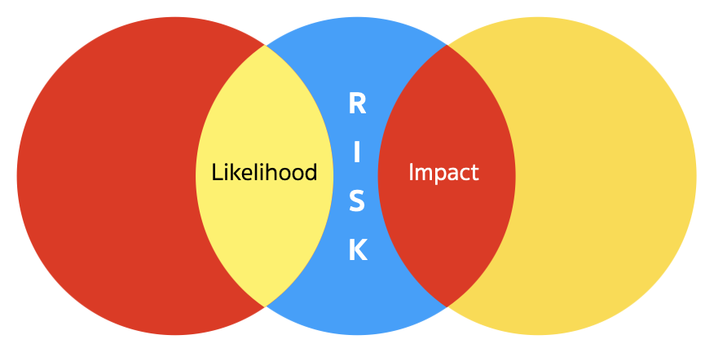

**1. เกณฑ์โอกาสที่จะเกิดการทุจริต (likelihood)**

6

|  |  |
| --- | --- |
| โอกาสที่จะเกิดการทุจริต (likelihood) | |
| 5 | เหตุการณ์ที่อาจเกิดขึ้นได้สูงมาก (ร้อยละ 10 ขึ้นไป) |
| 4 | เหตุการณ์ที่อาจเกิดขึ้นได้สูง (ร้อยละ 10 ) |
| 3 | เหตุการณ์ที่อาจเกิดขึ้นได้บางครั้ง (ร้อยละ 5) |
| 2 | เหตุการณ์ที่อาจเกิดขึ้นได้น้อยมาก (น้อยกว่าร้อยละ 3) |
| 1 | เหตุการณ์ที่ไม่น่ามีโอกาสเกิดขึ้นเลย |

**2. เกณฑ์ผลกระทบ (Impact)**

|  |  |
| --- | --- |
| ระดับความรุนแรงของผลกระทบ (Impact) | |
| 5 | เกิดเสียหายต่อหน่วยงาน บุคลากรถูกชี้มูลความผิดเข้าสู่กระบวนการยุติธรรม |
| 4 | ร้องเรียนต่อสื่อมวลชนและมีการออกข่าว |
| 3 | มีการส่งเรื่องร้องเรียนและตั้งคำถามต่อการทำงาน |
| 2 | ปรากฏข่าวลือที่อาจพาดพิงบุคคลภายในหน่วยงาน มีคนร้องเรียน แจ้งเบาะแส |
| 1 | แทบจะไม่มี |

**3. เกณฑ์การวัดระดับความรุนแรงของความเสี่ยงการทุจริต (Degree of Risk)**

ระดับของความเสี่ยง (Degree of Risk) แสดงถึง ระดับความสำคัญในการบริหารความเสี่ยง โดยพิจารณา

จากผลคูณของระดับโอกาสที่ จะเกิดความเสี่ยง (Likelihood) กับระดับความรุนแรงของผลกระทบ (Impact)

ของความเสี่ยงแต่ละสาเหตุ (โอกาส x ผลกระทบ) กำหนดเกณฑ์ไว้ 4 ระดับ ดังนี้

ระดับของความเสี่ยง (Degree of Risk)

|  |  |  |
| --- | --- | --- |
| ลำดับ | ระดับความเสี่ยง | ช่วงคะแนน |
| 1 | ความเสี่ยงระดับสูงมาก (Extreme Risk: E) | 15-25 คะแนน |
| 2 | ความเสี่ยงระดับสูง (High Risk: H) | 9-14 คะแนน |
| 3 | ความเสี่ยงระดับปานกลาง (Moderate Risk: M) | 4-8 คะแนน |
| 4 | ความเสี่ยงระดับต่ำ (Low Risk: L) | 1-3 คะแนน |

7

ในการวิเคราะห์ความเสี่ยงจะต้องมีการกำหนดแผนภูมิความเสี่ยง (Risk Profile) ที่ได้จาก การพิจารณา

จัดระดับความสำคัญของความเสี่ยงจากโอกาสที่จะเกิดความเสี่ยง (Likelihood) และผลกระทบ ที่เกิดขึ้น (Impact) และขอบเขตของระดับความเสี่ยงที่สามารถยอมรับได้ (Risk Appetite Boundary) โดยที่

ระดับความเสี่ยง = โอกาสในการเกิดเหตุการณ์ต่าง ๆ X ความรุนแรงของเหตุการณ์ต่าง ๆ

ซึ่งจัดแบ่งเป็น 4 ระดับ สามารถแสดงเป็น Risk Profile แบ่งพื้นที่เป็น 4 ส่วน (4 Quadrant) ใช้เกณฑ์ ในการจัดแบ่ง ดังนี้

|  |  |  |  |
| --- | --- | --- | --- |
| ระดับความเสี่ยง | คะแนนระดับความเสี่ยง | มาตรการกำหนด | การแสดงสีสัญลักษณ์ |
| สูงมาก (Extreme) | 15-25 คะแนน | มีมาตรการลด และประเมินซ้ำหรือถ่ายโอนความเสี่ยง | สีแดง |
| สูง (High) | 9-14 คะแนน | มีมาตรการลดความเสี่ยง | สีส้ม |
| ปานกลาง (Medium) | 4-8 คะแนน | ยอมรับความเสี่ยง แต่มีมาตรการควบคุมความเสี่ยง | สีเหลือง |
| ต่ำ (Low) | 1-3 คะแนน | ยอมรับความเสี่ยง | สีเขียว |

|  |  |  |  |  |  |
| --- | --- | --- | --- | --- | --- |
| Risk Score | | | | | |
| โอกาสเกิด | ผลกระทบ | | | | |
| 1 | 2 | 3 | 4 | 5 |
| 5 | สูง | สูง | สูงมาก | สูงมาก | สูงมาก |
| 4 | ปานกลาง | ปานกลาง | สูง | สูงมาก | สูงมาก |
| 3 | ต่ำ | ปานกลาง | สูง | สูง | สูงมาก |
| 2 | ต่ำ | ปานกลาง | ปานกลาง | ปานกลาง | สูง |
| 1 | ต่ำ | ต่ำ | ต่ำ | ปานกลาง | ปานกลาง |

8

**ขั้นตอนที่ 2 การประเมินความเสี่ยงการทุจริต ในประเด็นที่เกี่ยวข้องกับสินบน**

เป็นขั้นตอนการระบุประเด็นความเสี่ยงการทุจริต และการจัดระดับความรุนแรงของความเสี่ยง การทุจริต การระบุประเด็นความเสี่ยงการทุจริต โดยการอธิบายรายละเอียดเหตุการณ์ที่มีโอกาสเกิดความเสี่ยง การทุจริตว่า มีรูปแบบพฤติการณ์การทุจริตที่ในแต่ละขั้นตอนในการดำเนินงานของกระบวนงานหรือโครงการที่ทำการประเมิน ให้ละเอียดและชัดเจน มากที่สุดว่า ใคร ทำอะไร ที่ไหน เมื่อไร อย่างไร โดยผู้ปฏิบัติงานหรือผู้รับผิดชอบ กระบวนงานหรือโครงการ (Risk Owners) และตัวแทนของหน่วยงาน อาจมีการรับฟังความคิดเห็นจากผู้มีส่วนได้ส่วนเสียภายนอก ด้วยก็ได้ เนื่องจากการประมินความเสี่ยงการทุจริต Risk Owners ส่วนใหญ่ไม่ยอมรับ หรือบิดเบือนในความบกพร่องของตนเอง ผู้ประเมินความเสี่ยงการทุจริตจึงไม่ใช่ Risk Owners เท่านั้นการค้นหาความเสี่ยงการทุจริต ค้นหาจาก ความเสี่ยงที่เคยเกิด หรือคาดว่าจะเกิดซ้ำสูงมีประวัติอยู่แล้ว (Known Factor ) และไม่เคยเกิดหรือไม่มีประวัติมาก่อน แต่มีความเสี่ยงจากการพยากรณ์ในอนาคตว่ามีโอกาสเกิด (Unknown Factor) ในขั้นตอนนี้เป็นการตั้งสมมุติฐานหรือ เป็นการพยากรณ์ล่วงหน้าที่อาจเกิดขึ้นในอนาคตเพิ่มเติม (Scenario) เป็นการมองข้อมูลไปข้างหน้า (Forward looking information) โดยไม่คำนึงว่าหน่วยงานมีมาตรการควบคุมความเสี่ยงการทุจริตนั้น อยู่แล้วหรือไม่ โดยการมองความเสี่ยงการทุจริตด้วยข้อมูลที่เลวร้ายที่สุด (Worst Case) หลักการที่สำคัญ ต้องไม่เอาปัญหาหรือข้อจำกัด จากการบริหารงานในปัจจุบัน เช่น ทรัพยากร คน พาหนะ ระบบเทคโนโลยี ไม่มีหรือไม่พอ บุคลากรไม่มีความรู้ ความเข้าใจ ไม่มีจิตสำนึก ซึ่งเป็นความเสี่ยงที่การดำเนินงานอาจไม่บรรลุเป้าหมายมาปนกับความเสี่ยงการทุจริต เพราะจะทำให้ละเลยการบริหารจัดการความเสี่ยงการทุจริต

การให้คะแนนความเสี่ยงการทุจริตโดยพิจารณาจากขั้นตอนการดำเนินงานพิจารณาจาก 2 ปัจจัย คือ โอกาสเกิด (Likelihood) และผลกระทบ (Impact) จะได้ระดับความรุนแรงของความเสี่ยงการทุจริต (Risk Score) ว่าอยู่ในระดับ สูงมาก สูง ปานกลาง หรือต่ำ ตามเกณฑ์ที่หน่วยงานได้กำหนดไว้ในขั้นตอนที่ 1 โดยตารางการระบุประเด็นความเสี่ยงการทุจริต การให้คะแนนความเสี่ยงการทุจริต และระดับความรุนแรงของความเสี่ยงการทุจริต

สำนักงานเขตพื้นที่การศึกษามัธยมศึกษาสกลนคร แบ่งการประเมินความเสี่ยงการทุจริตออกเป็น 2 ประเด็น คือ **1) การจัดซื้อจัดจ้าง และ 2) การบริหารงานบุคคล**

จึงได้กำหนดเหตุการณ์ความเสี่ยงที่อาจจะเกิดขึ้น ดังนี้

**ตารางแบบการประเมินความเสี่ยงการทุจริต ในประเด็นที่เกี่ยวข้องกับสินบน  
ประจำปีงบประมาณ พ.ศ. 2568**

9

ตารางที่ 1 การระบุประเด็นความเสี่ยงการทุจริต การให้คะแนนความเสี่ยงการทุจริต และระดับความรุนแรงของความเสี่ยงการทุจริต

|  |  |  |  |  |  |
| --- | --- | --- | --- | --- | --- |
| ลำดับที่ | แหล่งความเสี่ยง | เหตุการณ์ความเสี่ยง (Risk Factor) | Risk Score (L x I) | | |
| Likelihood | Impact | Risk Score |
| 1. | **การจัดซื้อจัดจ้าง(วัสดุ อุปกรณ์ในสำนักงาน)** | | | | |
|  | 1.1 สำรวจความต้องการใช้พัสดุของกลุ่มใน สพท. | อาจมีการได้วัสดุอุปกรณ์ ที่มีคุณภาพต่ำกว่ามาตรฐานความต้องการ | 2 | 2 | 4 |
| อาจมีการเบิกจ่ายงบประมาณไม่ถูกต้องตามระเบียบ | 2 | 2 | 4 |
|  | 1.2 มอบเรื่องการตรวจรับให้เจ้าหน้าที่การเงิน เบิกเงินเพื่อจ่ายผู้ขายผู้รับจ้าง | อาจมีการกำหนดผู้ตรวจรับพัสดุไว้ก่อนแล้ว | 2 | 2 | 4 |
| อาจมีการเอื้อประโยชน์ต่อพวกพ้องในการจัดซื้อจัดจ้าง | 2 | 2 | 4 |
| 2. | **การบริหารงานบุคคล** (สรรหา บรรจุแต่งตั้ง ย้าย โอน ครูและบุคลากรทางการศึกษา) | | | | |
|  | 2.1 สรรหา บรรจุแต่งตั้ง ย้าย โอนและการออกจากราชการข้าราชการครูและบุคลากรทางการศึกษา | อาจมีการเรียกรับเงินสินบน | 2 | 2 | 4 |
|  | 2.2 กลุ่มงานบำเหน็จความชอบและทะเบียนประวัติ | อาจมีการขอรับเงินค่าจัดทำหรือพิมพ์เอกสาร | 2 | 2 | 4 |

**ขั้นตอนที่ 3 มาตรการในการบริหารจัดการความเสี่ยงการทุจริต ในประเด็นที่เกี่ยวข้องกับสินบน**

10

**มาตรการ** หมายถึง วิธีการหรือแนวทางที่กำหนดขึ้นเพื่อควบคุม หรือลดโอกาสความเสี่ยงการทุจริต โดย ความเสี่ยงการทุจริตที่อยู่ในโซนสีแดง (Red Zone) จะถูกเลือกมาทำแผนบริหารจัดการความเสี่ยงการทุจริตส่วนลำดับความเสี่ยงที่อยู่ในโซนสีส้ม สีเหลือง จะถูกเลือก ในลำดับต่อมา มาตรการควบคุมความเสี่ยงการทุจริตอาจมี หลากหลายวิธีการ หน่วยงานควรทำการคัดเลือกวิธีที่ดีที่สุด และประเมินความคุ้มค่าเหมาะสมกับระดับความเสี่ยงการทุจริตที่ได้จากการประเมิน มาประกอบด้วย

การจัดทำแผนบริหารจัดการความเสี่ยงการทุจริต ให้นำมาตรการควบคุมความเสี่ยงการทุจริตของกระบวนงานหรือโครงการที่ทำการประเมินของหน่วยงานที่มีอยู่ในปัจจุบัน (Key Controls in place) มาทำการประเมินว่า มีประสิทธิภาพอยู่ในระดับใด ดี พอใช้ หรืออ่อน (ดูคำอธิบายเพิ่มเติมตามตารางด้านล่าง)

คำอธิบายการประเมินประสิทธิภาพมาตรการควบคุมความเสี่ยงที่หน่วยงานมีในปัจจุบัน

|  |  |
| --- | --- |
| ระดับ | คำอธิบาย การประเมินประสิทธิภาพมาตรการควบคุมความเสี่ยงที่หน่วยงานมีในปัจจุบัน |
| ดี | การควบคุมมีความเข้มแข็งและดำเนินไปได้อย่างเหมาะสม ซึ่งช่วยให้เกิดความมั่นใจได้ในระดับ ที่สมเหตุสมผล ว่าจะสามารถลดความเสี่ยงการทุจริตได้ |
| พอใช้ | การควบคุมยังขาดประสิทธิภาพ ถึงแม้ว่าจะไม่ทำให้เกิดผลเสียหายจากความเสี่ยงอย่างมีนัยสำคัญ แต่ก็ควรมีการปรับปรุง เพื่อให้มั่นใจว่าจะสามารถลดความเสี่ยงการทุจริตได้ |
| อ่อน | การควบคุมไม่ได้มาตรฐานที่ยอมรับได้ เนื่องจากมีความหละหลวมและไม่มีประสิทธิผล การควบคุมไม่ทำให้มั่นใจอย่างสมเหตุสมผลว่าจะสามารถลดความเสี่ยงการทุจริตได้ |

การประเมินมาตรการดำเนินการเพื่อพิจารณา จัดทำหรือปรับปรุงมาตรการควบคุมความเสี่ยงการทุจริตเพิ่มเติม (Further Actions to be Taken) โดยมาตรการควบคุมความเสี่ยงการทุจริตควรเชื่อมโยงให้มี ความสอดคล้องกับความเสี่ยงที่ประเมินไว้ และต้องมีการติดตามเพื่อประเมินการบริหารความเสี่ยงการทุจริต ในกิจกรรมตามแผนบริหารจัดการความเสี่ยงการทุจริต ที่กำหนดไว้เพื่อเป็นการยืนยันผลว่า มาตรการควบคุม ความเสี่ยงการทุจริตมีประสิทธิภาพมากน้อยเพียงใด หรืออาจต้องเพิ่มเติมหรือปรับแผนบริหารจัดการความเสี่ยงการทุจริตใหม่ หากพบว่ารูปแบบการทุจริตหรือมีสภาพแวดล้อมที่เปลี่ยนแปลงไปตามวงจร PDCA

สำนักงานเขตพื้นที่การศึกษามัธยมศึกษาสกลนคร จึงได้ดำเนินการกำหนดและปรับปรุงมาตรการควบคุมความเสี่ยงการทุจริต ตามผลการวิเคราะห์และประเมินความเสี่ยงการทุจริตและประพฤติมิชอบ โดยกำหนดมาตรการตามตารางดังต่อไปนี้

**มาตรการในการบริหารจัดการความเสี่ยงการทุจริต ประจำปีงบประมาณ พ.ศ. 2568**

|  |  |  |  |  |  |  |  |  |  |  |  |  |  |  |
| --- | --- | --- | --- | --- | --- | --- | --- | --- | --- | --- | --- | --- | --- | --- |
| เหตุการณ์ความเสี่ยง (Risk Factor) | โอกาส/ผลกระทบ | | | มาตรการและการดำเนินการในการบริหารจัดการความเสี่ยง | ระยะเวลาดำเนินการ | | | | | | | | | ผู้รับผิดชอบ |
| L | I | RS | ไตรมาส 2 | | | ไตรมาส 3 | | | ไตรมาส 4 | | |
| ม.ค. | ก.พ. | มี.ค | เม.ย. | พ.ค. | มิ.ย | ก.ค. | ส.ค. | ก.ย. |
| 1.การได้วัสดุอุปกรณ์ ที่มีคุณภาพต่ำกว่ามาตรฐานความต้องการ | 2 | 2 | 4 | **มาตรการความโปร่งใสในการจัดซื้อจัดจ้าง**  เอกสารประกอบราคากลางวัสดุ อุปกรณ์ สำนักงาน |  |  |  |  |  |  |  |  |  | กลุ่มบริหารการเงินและสินทรัพย์ |
| 2.การเบิกจ่ายงบประมาณไม่ถูกต้องตามระเบียบ | 2 | 2 | 4 | **มาตรการความโปร่งใสในการจัดซื้อจัดจ้าง**  มีข้อมูลเอกสารที่ตรงกับงบประมาณที่ได้ใช้จ่ายโดยยึดการเบิกจ่ายค่าใช้จ่ายทางราชการอย่างเคร่งครัด |  |  |  |  |  |  |  |  |  | กลุ่มบริหารการเงินและสินทรัพย์ |
| **3.**การกำหนดผู้ตรวจรับไว้ก่อนแล้ว | 2 | 2 | 4 | **มาตรการความโปร่งใสในการจัดซื้อจัดจ้าง**  ใช้หลักเกณฑ์พิจารณาคัดเลือกผู้ตรวจรับพัสดุอย่างถูกต้อง ชัดเจน |  |  |  |  |  |  |  |  |  | กลุ่มบริหารการเงินและสินทรัพย์ |

11

|  |  |  |  |  |  |  |  |  |  |  |  |  |  |  |
| --- | --- | --- | --- | --- | --- | --- | --- | --- | --- | --- | --- | --- | --- | --- |
| เหตุการณ์ความเสี่ยง (Risk Factor) | โอกาส/ผลกระทบ | | | มาตรการและการดำเนินการในการบริหารจัดการความเสี่ยง | ระยะเวลาดำเนินการ | | | | | | | | | ผู้รับผิดชอบ |
| L | I | RS | ไตรมาส 2 | | | ไตรมาส 3 | | | ไตรมาส 4 | | |
| ม.ค. | ก.พ. | มี.ค | เม.ย. | พ.ค. | มิ.ย | ก.ค. | ส.ค. | ก.ย. |
| 4.**การเอื้อประโยชน์ต่อพวกพ้องในการจัดซื้อจัดจ้าง** | 2 | 2 | 4 | **มาตรการการความโปร่งใสในการจัดซื้อจัดจ้าง**  ควบคุม กำกับ ดูแลให้ข้าราชการ และบุคลากร ปฏิบัติตามนโยบายเกี่ยวกับความโปร่งใส การเสริมสร้าง คุณธรรม จริยธรรม เพื่อให้ข้าราชการถือปฏิบัติอย่างเคร่งครัด |  |  |  |  |  |  |  |  |  | กลุ่มบริหารการเงินและสินทรัพย์ |
| 5.การเรียกรับเงินสินบนสรรหา บรรจุแต่งตั้ง ย้าย โอนและการออกจากราชการข้าราชการครูและบุคลากรทางการศึกษา | 2 | 2 | 4 | **มาตรการการใช้ดุลยพินิจ**  จัดทำมาตรการ ประกาศสำนักงานเขตพื้นที่ ไม่รับเงินสินบน บุคคลภายในและภายนอกอย่างชัดเจนและต้องปฏิบัติอย่างเคร่งครัด |  |  |  |  |  |  |  |  |  | กลุ่มบริหารงานบุคคล |
| 6.การขอรับเงินค่าจัดทำหรือพิมพ์เอกสารคัดสำเนาทะเบียนประวัติ | 2 | 2 | 4 | **มาตรการการใช้ดุลยพินิจ**  จัดทำมาตรการ ประกาศสำนักงานเขตพื้นที่ ไม่รับเงินสินบน บุคคลภายในและภายนอกอย่างชัดเจนและต้องปฏิบัติอย่างเคร่งครัด |  |  |  |  |  |  |  |  |  | กลุ่มบริหารงานบุคคล |

12

**ภาคผนวก**

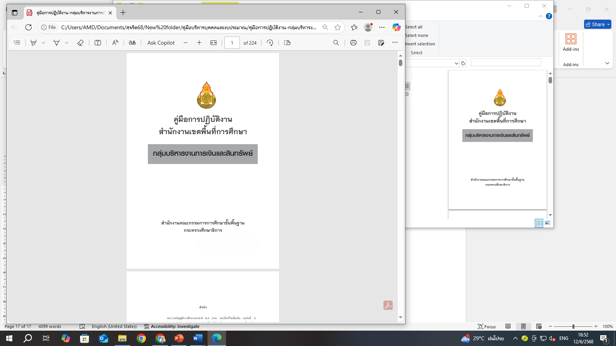 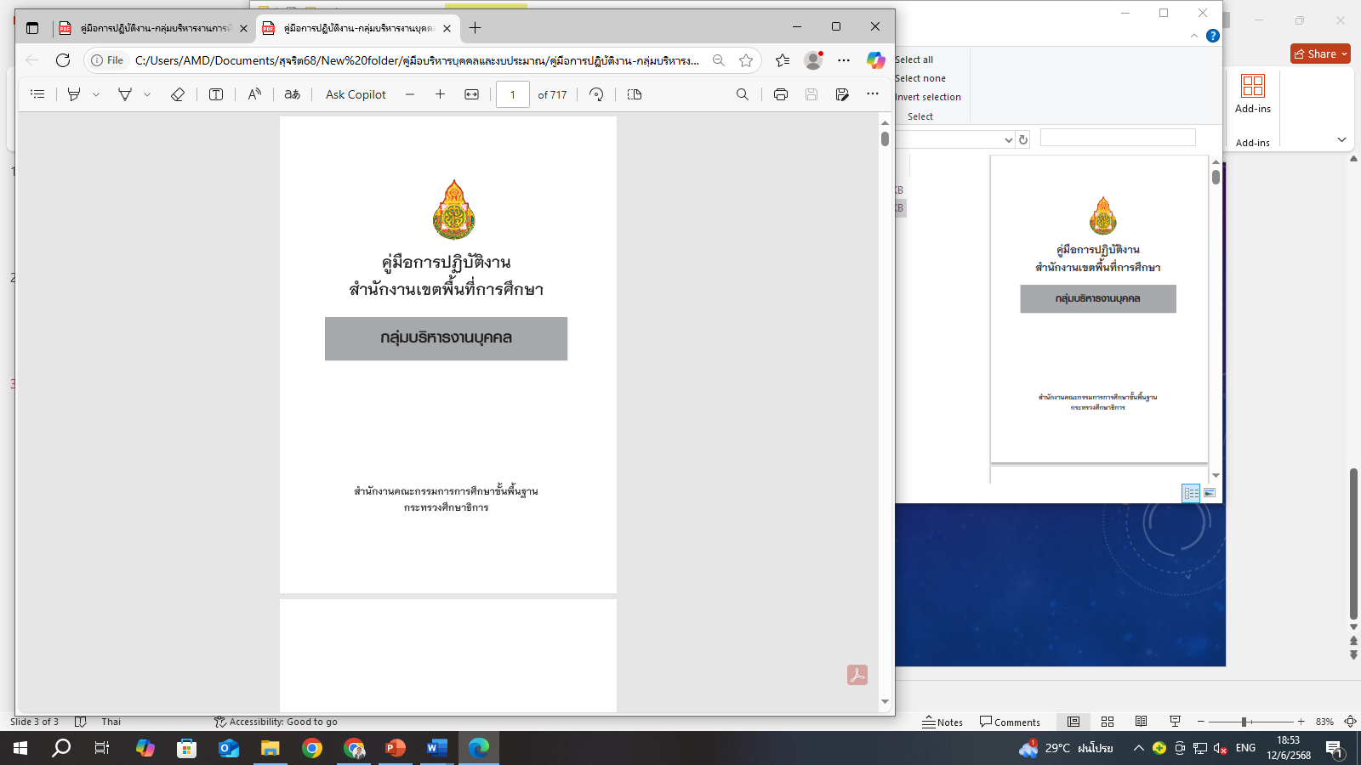

QR Code คู่มือการปฏิบัติงานบริหารงาน

บริหารงานการเงินและสินทรัพย์ - บริหารงานบุคคล

